Lis attentivement ce récit.

**LA COURONNE MAGIQUE**

Adapté d’un conte écrit par un élève, paru dans *Repérages.*

Il était une fois deux princes et une princesse. L’ainé s’appelait Fortiche. On l’appelait ainsi à cause de sa force. Il pouvait porter un homme. Le plus jeune, lui, se nommait Merveilleux. Ses parents l’avaient appelé comme cela parce qu’il n’avait peut-être pas la force de son frère dans les bras, mais il l’avait dans son cœur. Leur sœur, qui était la cadette, s’appelait Hortense ; elle était belle, mais elle n’était pas d’une grande bonté.

Cela faisait deux ans que Fortiche et Hortense se moquaient de leur frère, car il ne savait pas tenir une épée, deux ans que leurs parents étaient morts, lorsqu’un jour, les paysans se révoltèrent : ils en avaient assez que le royaume reste sans souverain. L’un d’eux déclara : « Il y a trop de bagarres entre paysans. Cette situation ne peut plus durer, alors nous avons pensé qu’il fallait voter pour choisir lequel de vous deux serait le nouveau roi. » Hortense et Fortiche étaient d’accord que les paysans votent. Ils choisirent Fortiche. De ce jour, lui et sa sœur n’en firent qu’à leur tête, au détriment du bien-être de leurs sujets.

Merveilleux était très triste. Un jour qu’il méditait sur le comportement de son frère, une fée apparut. Elle lui dit que pour devenir roi et pouvoir rendre le peuple heureux, il lui fallait trouver « la couronne magique ». Avant de laisser partir le prince, elle lui donna un petit miroir qui le conseillerait dans son parcours.

Il arriva dans un village désert… Il se demanda où étaient les paysans. Etaient-ils au champ ? Non, personne. Les champs étaient eux aussi déserts. Alors, Merveilleux frappa à une porte. Au bout d’un moment, un vieillard lui ouvrit et lui proposa d’entrer. Le prince le questionna :

− Pourquoi n’y avait-il personne aux champs ?

− Eh bien, bafouilla l’homme, vous l’ignorez donc ?

− Ignorer quoi ? demanda Merveilleux.

− Voilà, dit-il, euh… la plupart des habitants ont déserté le village à cause de l’ogre qui rôde dans les parages.

− Un ogre ?! dit Merveilleux, étonné.

− Oui, répondit le vieil homme.

− Et où se trouve cet ogre ?

− Dans la montagne, Sire.

Merveilleux le remercia et partit pour la montagne. En chemin, il questionna son miroir :

− Miroir, dit-il, aide-moi, s’il-te-plait ! Je ne peux pas tolérer que des villageois du royaume vivent dans la terreur.

− Que veux-tu savoir ? répondit le miroir

− Je voudrais savoir comment vaincre cet ogre, car je ne sais point tenir une épée !

− Prends ce poignard et cette pierre. A toi de réfléchir à la façon dont tu t’y prendras.

Il arriva à la maison de l’ogre. Tout y était noir, très noir ; il n’y avait ni plante, ni arbre fleuri. Les seules plantes qui poussaient là étaient des plantes cannibales avec des grandes dents pointues, aiguisées. Elles étaient des milliers. Merveilleux essaya de couper la tête de ces plantes féroces, mais elles repoussaient aussitôt. Devant l’immense maison, il trouva des ossements. Il poussa la lourde porte et vit l’ogre. Il était énorme avec un gros nez et de très grandes dents. Ses yeux étaient énormes et tout ronds. La présence de Merveilleux n’avait pas encore été remarquée par l’ogre… Le jeune prince lança alors la pierre dans l’œil de l’ogre, qui tomba sur le sol en hurlant. Merveilleux lui planta le couteau dans le dos et le mastodonte disparut. On n’en entendrait plus parler !

Dans la plus petite pièce de la maison, Merveilleux fit la connaissance d’un nain que l’ogre séquestrait. Plein de reconnaissance pour celui qui l’avait libéré, le nain offrit à son sauveur d’exaucer trois de ses vœux. Merveilleux réfléchit et dit qu’il voulait la couronne magique afin de récupérer le trône occupé par son frère. Il pourrait ainsi s’occuper du bien-être de ses sujets. Son second vœu serait de rencontrer une jeune et belle princesse… Et le troisième serait de n’avoir jamais à tenir une épée dans ses mains. Le nain offrit au prince ce qu’il désirait.

Au bras de sa princesse, Merveilleux retourna dans sa ville natale. Arrivé là-bas, le prince posa la couronne magique sur sa tête, Hortense et Fortiche furent faits prisonniers dans une tour du château. Merveilleux et la princesse se marièrent. Ils furent heureux et eurent beaucoup d’enfants.

* 1. Quel genre de personnages interviennent dans les contes en général ? Donne un exemple du texte.

…………………………………………………………………………………………………

* 1. Parmi les personnages de ce conte, cite « le(s) bon(s) » et « le(s) méchant(s) ».

Le(s) bon(s) : …………………………………………………………………………………………………

…………………………………………………………………………………………………

Le(s) méchant(s) : ……………………………………………………………………………………………………………………………………………………………………………………………………

* 1. Par quelle phrase débute le conte ? Réécris la phrase du texte.

……………………………………………………………………………………………………………………………………………………………………………………………………

* 1. L’histoire est-elle réelle ou imaginaire ? Cite deux éléments du texte qui le prouvent.

……………………………………………………………………………………………………………………………………………………………………………………………………………………

* 1. Dans quel lieu l’histoire se déroule-t-elle ?

……………………………………………………………………………………………………………………………………………………………………………………………………

* 1. Comment le conte se termine-t-il? Explique la fin de ce conte.

……………………………………………………………………………………………………………………………………………………………..……………………………………………………………………………………………………………………………………………………………..……………………………………………………………………………………………………………………………………………………………………………

**Je retiens !**

|  |
| --- |
| Le conte est un **récit imaginaire**.  À l’origine, c’était un **récit oral** raconté par les anciens à un public de tous les âges. Au fil du temps, le conte est devenu un **récit écrit** mais on n'en connait pas toujours les auteurs.  On le trouve dans tous les **pays du monde**.. |

[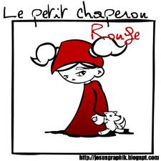](http://www.google.be/imgres?q=chaperon+rouge+dessin&hl=fr&biw=1249&bih=615&gbv=2&tbm=isch&tbnid=Et4dSzxpj1i9pM:&imgrefurl=http://jesusgraphik.blogspot.com/2006_01_01_archive.html&docid=3xdyro1HaTtIxM&imgurl=http://membres.lycos.fr/jesusgraphik/chaperon.jpg&w=300&h=300&ei=nLVHT8fVFY-SOvu9vPMN&zoom=1)Qui est l'auteur de ce texte ?

………………………………………… C'est un écrivain français du 17ème siècle. Il est surtout célèbre pour ses contes.

Dans ce texte, qu'est-ce qui permet de distinguer le récit et la moralité ? Indique le numéro des lignes de ces deux grandes parties.

…………………………………………………………………………………………………

Avec quelle formule commence le récit ?

….................................................................................................................................................

Quels sont les deux objets que la fillette apporte à sa grand-mère ?

………………………………………………………………………………………………….

Qui sont les victimes dans cette histoire ?

………………………………………………………………………………………………….

Souligne la bonne réponse.

Le but de ce conte est de - nous avertir : il ne faut pas faire confiance à n'importe qui;

- nous expliquer pourquoi les loups peuvent parler;

- nous donner des exemples au sujet de l'alimentation des loups.

Imagine … La maman du Petit Chaperon rouge, ne voyant pas sa fille revenir, part à sa recherche.

Raconte en dix lignes ce qu'il pourrait se passer.

…………………………………………………………………………………………………………………………………………………………………………………………………………………………………………………………………………………………………………………………………………………………………………………………………………

…………………………………………………………………………………………………………………………………………………………………………………………………………………………………………………………………………………………………………………………………………………………………………………………………………

…………………………………………………………………………………………………………………………………………………………………………………………………………………………………………………………………………………………………………………………………………………………………………………………………………

Il était une fois une adorable petite fille que tout le monde aimait rien qu’à la voir, et plus que tous, sa grand-mère, qui ne savait que faire ni que donner comme cadeaux à l’enfant. Une fois, elle lui donna un petit chaperon de velours rouge et la fillette le trouva si joli, il lui allait si bien, qu’elle ne voulut plus porter autre chose et qu’on ne l’appela plus que le Petit Chaperon rouge.   
Un jour, sa mère lui dit :   
- Tiens, Petit Chaperon rouge, voici un morceau de galette et une bouteille de vin : tu iras les porter à ta grand-mère ; elle est malade et affaiblie, et elle va bien se régaler. Fais vite, avant qu’il fasse trop chaud. Et sois bien sage en chemin, et ne va pas sauter de droite et de gauche, pour aller tomber et me casser la bouteille de grand-mère, qui n’aurait plus rien. Et puis, dis bien bonjour en entrant et ne regarde pas d’abord dans tous les coins.   
- Je serai sage et je ferai tout pour le mieux, promit le Petit Chaperon rouge à sa mère, avant de lui dire au revoir et de partir.

Mais la grand-mère habitait à une bonne demi-heure du village, tout là-bas, dans la forêt ; et lorsque le Petit Chaperon rouge entra dans la forêt, ce fut pour rencontrer le loup. Mais elle ne savait pas que c’était une si méchante bête et elle n’avait pas peur.   
- Bonjour, Petit Chaperon rouge, dit le loup.  
- Merci à toi, et bonjour aussi, loup.  
- Où vas-tu de si bonne heure, Petit Chaperon rouge ?   
- Chez grand-mère.  
- Que portes-tu sous ton tablier, dis-moi ?  
- De la galette et du vin, dit le Petit Chaperon rouge ; nous l’avons cuite hier et je vais en porter à grand-mère, parce qu’elle est malade et que cela lui fera du bien.  
- Où habite-t-elle, ta grand-mère, Petit Chaperon rouge ? demanda le loup  
- Plus loin dans la forêt, à un quart d’heure d’ici ; c’est sous les trois grands chênes, et juste en dessous, il y a des noisetiers, tu reconnaitras forcément, dit le Petit Chaperon rouge.   
Fort de ce renseignement, le loup pensa : “ Un fameux régal, cette mignonne et tendre jeunesse ! Grasse chaire, que j’en ferai : meilleure encore que la grand-mère, que je vais engloutir aussi. Mais attention, il faut être malin si tu veux les déguster l’une et l’autre. ”   
Telles étaient les pensées du loup tandis qu’il faisait un bout de conduite au Petit Chaperon rouge. Puis il dit, tout en marchant :  
- Toutes ces jolies fleurs dans le sous-bois, comment se fait-il que tu ne les regardes même pas, Petit Chaperon rouge ? Et les oiseaux, on dirait que tu ne les entends pas chanter ! Tu marches droit devant toi comme si tu allais à l’école, alors que la forêt est si jolie !   
Le Petit Chaperon rouge donna un coup d’oeil alentour et vit danser les rayons du soleil à travers les arbres, et puis partout, partout des fleurs qui brillaient. “ Si j’en faisais un bouquet pour grand- mère, se dit-elle, cela lui ferait plaisir aussi. Il est tôt et j’ai bien le temps d’en cueillir. ”   
 Sans attendre, elle quitta le chemin pour entrer dans le sous-bois et cueillir des fleurs ; une ici, l’autre là, mais la plus belle était toujours un peu plus loin, et encore plus loin dans l’intérieur de la forêt. Le loup, pendant ce temps, courait tout droit à la maison de la grand-mère et frappait à sa porte.   
- Qui est là ? cria la grand-mère.   
- C’est moi, le Petit Chaperon rouge, dit le loup ; je t’apporte de la galette et du vin, ouvre-moi !   
- Tu n’as qu’à tirer le loquet, cria la grand-mère. Je suis trop faible et ne peux me lever.

Le Loup tira le loquet, poussa la porte et entra pour s’avancer tout droit, sans dire un mot, jusqu’au lit de la grand-mère, qu’il avala. Il mit ensuite sa chemise, s’enfouit la tête sous son bonnet de dentelle, et se coucha dans son lit, puis tira les rideaux de la fenêtre.

Le Petit Chaperon rouge avait couru de fleur en fleur, mais à présent son bouquet était si gros que c’était tout juste si elle pouvait le porter. Alors elle se souvint de sa grand-mère et se remit bien vite en chemin pour arriver chez elle. La porte était ouverte et cela l’étonna. Mais quand elle fut dans la chambre, tout lui parut de plus en plus bizarre et elle se dit : “ Mon dieu, comme tout est étrange aujourd’hui ! D’habitude, je suis si heureuse quand je suis chez grand-mère ! ” Elle salua pourtant :   
- Bonjour, grand-mère !  
Mais comme personne ne répondait, elle s’avança jusqu’au lit. La grand-mère y était couchée, avec son bonnet qui lui cachait presque toute la figure, et elle avait l’air si étrange.   
- Comme tu as de grandes oreilles, grand-mère !   
- C’est pour mieux t’entendre.  
- Comme tu as de gros yeux, grand-mère !   
- C’est pour mieux te voir, répondit-elle.   
- Comme tu as de grandes mains !  
- C’est pour mieux te prendre, répondit-elle.  
- Oh ! grand-mère, quelle grande bouche et quelles terribles dents tu as !  
- C’est pour mieux te manger, dit le loup, qui fit un bond hors du lit et avala le pauvre Petit Chaperon rouge d’un seul coup.  
Sa voracité satisfaite, le loup retourna se coucher dans le lit et s’endormit bientôt, ronflant de plus en plus fort. Le chasseur, qui passait devant la maison l’entendit et pensa : “ Qu’a donc la vieille femme à ronfler si fort ? Il faut que tu entres et que tu voies si elle a quelque chose qui ne va pas.” Il entra donc et, s’approchant du lit, vit le loup qui dormait là.   
- C’est ici que je te trouve, vieille canaille ! dit le chasseur. Il y a un moment que je te cherche...   
Et il allait épauler son fusil, quand, tout à coup, l’idée lui vint que le loup avait peut-être mangé la grand-mère et qu’il pouvait être encore temps de la sauver. Il posa son fusil, prit des ciseaux et se mit à tailler le ventre du loup endormi. Au deuxième ou au troisième coup de ciseaux, il vit le rouge chaperon qui luisait. Deux ou trois coups de ciseaux encore, et la fillette sortait du loup en s’écriant :   
- Ah ! comme j’ai eu peur ! Comme il faisait noir dans le ventre du loup !  
Et bientôt après, sortait aussi la vieille grand-mère, mais c’était à peine si elle pouvait encore respirer. Le Petit Chaperon rouge se hâta de chercher de grosses pierres, qu’ils fourrèrent dans le ventre du loup. Quand celui-ci se réveilla, il voulut bondir, mais les pierres pesaient si lourd qu’il s’affala et resta mort sur le coup.   
Tous les trois étaient bien contents : le chasseur prit la peau du loup et rentra chez lui ; la grand-mère mangea la galette et but le vin que le Petit Chaperon rouge lui avait apportés, se retrouvant bientôt à son aise. Mais pour ce qui est du Petit Chaperon elle se jura : “ Jamais plus de ta vie tu ne quitteras le chemin pour courir dans les bois, quand ta mère te l’a défendu. ”

On raconte encore qu’une autre fois, quand le Petit Chaperon rouge apportait de nouveau de la galette à sa vieille grand-mère, un autre loup essaya de la distraire et de la faire sortir du chemin. Mais elle s’en garda bien et continua à marcher tout droit. Arrivée chez sa grand-mère, elle lui raconta bien vite que le loup était venu à sa rencontre et qu’il lui avait souhaité le bonjour, mais qu’il l’avait regardée avec des yeux si méchants :  
- Si je n’avais pas été sur la grand-route, il m’aurait dévorée ! ajouta-t’elle.  
- Viens, lui dit sa grand-mère, nous allons fermer la porte et bien la cadenasser pour qu’il ne puisse pas entrer ici.  
Peu après, le loup frappait à la porte et criait :  
- Ouvre-moi, grand-mère ! c’est moi, le Petit Chaperon rouge, qui t’apporte des gâteaux !  
Mais les deux gardèrent le silence et n’ouvrirent point la porte. Tête-Grise fit alors plusieurs fois le tour de la maison à pas feutrés, et, pour finir, il sauta sur le toit, décidé à attendre jusqu’au soir, quand le Petit Chaperon rouge sortirait, pour profiter de l’obscurité et l’engloutir. Mais la grand-mère se douta bien de ses intentions.  
- Prends le seau, mon enfant, dit-elle au Petit Chaperon rouge ; j’ai fait cuire des saucisses hier, et tu vas porter l’eau de cuisson dans la grande auge de pierre qui est devant l’entrée de la maison.

Le Petit Chaperon rouge en porta tant et tant de seaux que, pour finir, l’auge était pleine. Alors la bonne odeur de la saucisse vint caresser les narines du loup jusque sur le toit. Il se pencha si bien en tendant le cou, qu’à la fin il glissa et ne put plus se retenir. Il glissa du toit et tomba droit dans l’auge de pierre où il se noya.  
Allègrement, le Petit Chaperon rouge regagna sa maison, et personne ne lui fit le moindre mal.

*"Le petit chaperon rouge" Les frères Grimm*

Des deux contes que tu viens de lire, lequel préfères-tu ? Pourquoi ?

……………………………………………………………………………………………………………………………………………………………………………………………………

A ton avis, quel conte a été écrit en premier ? Pourquoi ?

………………………………………………………………………………………………………………………………………………………………………………………………………………………………………………………………………………………………………

***C:\Users\Bérénice\AppData\Local\Microsoft\Windows\Temporary Internet Files\Content.IE5\HD1KCABZ\MC900212921[1].wmf***

*Quels sont les éléments communs de ces débuts de contes, caractéristiques du genre de texte ?*

* Il était une fois un roi qui avait, près de son château, une grande forêt abondant en gibier.
* Dans les temps anciens, sur une des plus grandes iles de la Terre, poussait un grand arbre nommé manguier.
* Jadis, il y a longtemps, très longtemps, de l’autre côté de la Terre, prospérait un peuple très heureux.
* En des temps très anciens, un roi et une reine vivaient dans un château qui était tout en or.

………………………………………………………………………………………………………………………………………………………………………………………………………………………………………………………………………………

*Quels sont les éléments communs de ces fins de contes, caractéristiques du genre de texte ?*

* Fidèle à sa promesse, elle monta le jour même à l’autel avec l’heureux tailleur et lui accorda sa main.
* C’est ainsi que Catherine vit maintenant chez Gros-Ours, et ils sont tous les deux très heureux. La vieille sorcière, de son côté, est enchantée de ne plus voir Catherine… De cette façon, tout le monde est content.
* Ils gouvernèrent ensemble le pays, et le gouvernèrent bien pendant de très longues années.
* Le roi reconnut aussitôt Hassan et l’embrassa. Les noces d’Hassan et de sa promise furent célébrées le soir même.

………………………………………………………………………………………………………………………………………………………………………………………………………………………………………………………………………………

**Je retiens !**

|  |
| --- |
| *C:\Users\Bérénice\AppData\Local\Microsoft\Windows\Temporary Internet Files\Content.IE5\02U3C2F5\MC900361656[1].wmfDébut et fin de l'histoire*   * Le conte est toujours introduit par une formule d'ouverture telle que : "Il était une fois, il y a très longtemps, …" * Il se termine toujours sur une note positive et contient une morale.   *Personnages*   * Il y a les "gentils" et les "méchants". * On y retrouve des êtres merveilleux, imaginaires : fées, ogres, sorcières, magiciens, … * Les personnages sont nommés par leur fonction : rois, princes, ducs, peuples, …   *Merveilleux*   * Les animaux peuvent parler. * Utilisation de pouvoirs ou d'objets magiques.   *Cadre spatio-temporel*   * Lieu et époque très vagues. * Toujours dans le passé. * Éléments récurrents dans le décor : château, forêt, … |

Dans ces extraits, souligne les éléments caractéristiques du conte et cite-les.

Il était une fois deux frères qui étaient tous les deux mariés. L’un avait sept garçons et l’autre sept filles. Le père des sept garçons se moquait toujours de son frère car en ces temps-là, les garçons étaient plus importants que les filles. Chaque fois que le père des filles sortait, les gens se moquaient de lui et il rentrait toujours triste à la maison.

***L’homme vaniteux*** *paru dans Les larmes des bougies sont des étoiles dans le cœur des enfants*, collectif d’alphabétisation

……………………………………………………………………………………………………………………………………………………………..……………………………………

Un matin, de bonne heure, on était au huitième jour de pluie, les parents se préparaient à aller à la gare, malgré le mauvais temps, expédier des sacs de pommes de terre à la ville. En se levant, Delphine et Marinette les trouvèrent dans la cuisine occupés à coudre un sac. Sur la table, il y avait une grosse pierre qui pesait au moins trois livres. Aux questions que firent les petites, ils répondirent, avec un air un peu embarrassé, qu’il s’agissait d’un envoi à joindre aux sacs de pommes de terre. Là-dessus, le chat fit son entrée dans la cuisine et salua tout le monde poliment.

- Alphonse, lui dirent les parents, tu as un bon bol de lait frais qui t’attend près du fourneau.

– Je vous remercie, parents, vous êtes bien aimables, dit le chat, un peu surpris de ces bons procédés auxquels il n’était plus habitué.

***La patte du chat*** de Marcel AYMÉ paru dans *Les contes rouges du chat perché*.

……………………………………………………………………………………………………………………………………………………………..……………………………………

Peau-de-toutes-Bêtes courut alors à la cuisine, fit la soupe au pain du roi et, lorsque le cuisinier fut parti, elle jeta le dévidoir en or dans la soupière. Le roi trouva le dévidoir au fond et fit venir Peau-de-toutes-Bêtes. Il aperçut alors le doigt blanc et vit la bague qu’il y avait glissée pendant la danse. Il prit la main de la jeune fille et la tint serrée. Celle-ci voulut se dégager et se sauver, mais le manteau de fourrures s’entrouvrit et la robe d’étoiles étincela. Le roi prit le manteau et l’ôta. Soudain apparurent les cheveux d’or et, sans pouvoir se cacher plus longtemps, la jeune fille rayonna dans toute sa splendeur. Quand elle eut ôté la suie et les cendres, sa figure sembla la plus jolie qu’on eût encore vue sur la terre, et le roi lui dit :

– Tu es ma fiancée bien-aimée et nous ne nous séparerons plus jamais.

On fit la noce et ils vécurent contents et heureux jusqu’à la fin de leurs jours.

**Peau d’âne ou Peau-de-toutes-Bêtes** de Jacob et Wilhem Grimm

……………………………………………………………………………………………………………………………………………………………..………………………………………………………………………………………………………………………………………

Remets de l’ordre dans cette histoire en numérotant les 5 paragraphes qui ont été mélangés !

|  |
| --- |
| **N°**  Elle parut aussitôt, amenant un grand navire destiné à remplacer celui qu'Yvan avait perdu. Le bateau n'avait pas besoin de matelots, les manœuvres se faisaient toutes seules. |

|  |
| --- |
| **N°**  Un jour qu'il pêchait avec son frère, ils virent une sirène qui dormait non loin de la côte. |
| **N°**  L'équipage put se reposer et le capitaine devint bien vite très riche grâce à la générosité de son amie du fond des mers. |
| **N°**  Dans un pays lointain, il y avait jadis un pêcheur qui avait du mal à nourrir ses six enfants. Comme tous les pêcheurs, il aimait l'océan, mais l'océan n'était pas toujours un ami facile. |
| **N°**  Les deux complices se glissèrent sans bruit dans la mer et nagèrent avec mille précautions. Ils saisirent les longs cheveux blonds de la sirène et l'amenèrent sur la plage. Hors de l'eau, la sirène les supplia: "Je vais mourir.", répétait-elle inlassablement. Les garçons se mirent à réfléchir; l'ainé voulait absolument gouter la chair de la pauvre prisonnière, et il tenait à profiter de cette aubaine. Le second, Yvan, était plus généreux. Pris de pitié, il proposa de relâcher la créature à la mer. Une dispute éclata. Yvan offrit à son frère de lui donner tout son argent contre la liberté de la sirène. Le marché fut conclu. La nouvelle amie d'Yvan lança une flute aux pieds de ce dernier, puis elle disparu dans les flots. Cette flute devait permettre au jeune homme d'appeler la sirène lorsqu'il aurait un ennui.  Bien des années plus tard, Yvan devint capitaine. Un jour, victime d'une effroyable tempête, il fit naufrage. Il prit alors sa flute et appela la sirène. |

Est-ce que ce récit est un conte ? Justifie.

……………………………………………………………………………………………………………………………………………………………………………………………………

Relie correctement le numéro de la partie du texte avec sa définition.

|  |  |  |
| --- | --- | --- |
| L’élément qui fait changer la situation.  La situation au début de l’histoire.  La façon dont les choses évoluent.  La situation à la fin de l’histoire.  L’élément qui apporte un nouvel équilibre. |  | 3  2  1  4  5 |

Quel type d’information te fournit la partie 1 ? A quelles questions répond cette partie ?

…………………………………………………………………………………………………[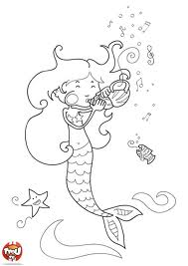](http://www.google.be/imgres?q=sir%C3%A8ne+dessin&hl=fr&sa=X&gbv=2&biw=1249&bih=615&tbm=isch&tbnid=Htxev3eBOAUO5M:&imgrefurl=http://fougereg.pointblog.fr/dessin-de-sirene.html&docid=iq9Ua1Z-6CBhmM&imgurl=http://coloriage.tfou.fr/coloriage-sirene-musicienne.gif&w=595&h=842&ei=akNPT6GXGOi_0QWYpKzdCw&zoom=1)……………………………………………………………………………………………………………………

Quel type d’information te fournit la partie 2 ? A quelles questions répond cette partie ?

……………………………………………………………………………………………………………………………………………………………………………………………………

Quel type d’information te fournit la partie 3 ? A quelles questions répond cette partie ?

……………………………………………………………………………………………………………………………………………………………………………………………………………………………………………………………………………………………………….Quel type d’information te fournit la partie 4 ? A quelles questions répond cette partie ?

…………………………………………………………………………………………………………………………………………………………………………………………………… Quel type d’information te fournit la partie 5 ? A quelles questions répond cette partie ?

………………………………………………………………………………………………………………………………………………………………………………………………………………………………………………………………………………………………………

**Je retiens !**

|  |
| --- |
| *[http://t1.gstatic.com/images?q=tbn:ANd9GcQTAlZpcXNbbjSoNZiX1y_lg69th3UFsmzlSve3az_HxtkAvLtT](http://www.google.be/imgres?q=lutin+dessin&hl=fr&gbv=2&biw=1249&bih=615&tbm=isch&tbnid=xdlRI5BTIjUnnM:&imgrefurl=http://www.teteamodeler.com/dossier/coloriages/magie.asp&docid=yh9PZ47CQChKkM&imgurl=http://www.teteamodeler.com/boiteaoutils/image/coloriage8/fee3.jpg&w=595&h=679&ei=kVBPT7qKE-Ki0QWkw_TwCw&zoom=1)Situation initiale*  Présentation des lieux, de l'époque et du ou des personnages.  *Élément perturbateur*  Un évènement qui vient perturber la vie du personnage.  *Péripéties*  Série d'actions, d'aventures que le personnage va entreprendre ou qui vont lui arriver.  *Élément rééquilibrant*  Dernier évènement qui résout le problème et met fin aux péripéties.  *Situation finale*  Fin du récit, la situation redevient calme. |

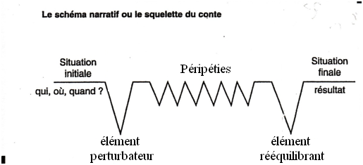

Indique sous chaque extrait de conte s’il s’agit d’une situation initiale, d’un élément perturbateur, de péripéties, d’un élément rééquilibrant ou d’une situation finale.

« Un jour qu’elle était à cette fontaine, elle vit venir une vieille femme qui lui demanda de lui donner à boire. » (Les Fées)

………………………………………………………………………………………………..

« Dans une petite ile du Pacifique vivaient un homme et sa femme. Ils habitaient avec leur fils dans une petite cabane, avec juste une natte pour dormir et pas grand-chose à manger. » (Le Collier de coquillages)

…………………………………………………………………………………………………

« Juste à cet instant, l’oie s’envola et libéra ainsi tous les malheureux personnages qu’elle avait attachés. » (L’oie d’or)

…………………………………………………………………………………………………

« Il était une fois un roi puissant, aimé de ses sujets. Ce roi avait épousé une princesse belle et bonne qui lui avait donné une fille. » (Peau d’Ane)

…………………………………………………………………………………………………

« Mais elle se sauva, rentra chez elle et se cacha dans le pigeonnier. Le prince l’avait suivie ; il attendit que le père de Cendrillon arrive et lui dit qu’une jeune fille inconnue s’était réfugiée dans le pigeonnier. » (Cendrillon)

…………………………………………………………………………………………………

« Tout à coup, un matin, alors que le Géant était éveillé dans son lit, il entendit une musique ravissante. Elle résonna si agréablement à ses oreilles qu'il pensa que ce devait être les musiciens du Roi qui passaient par là. » (Le prince heureux)

……………………………………………………………………………………………….

Voici un texte qui peut être décomposé en cinq parties, complète correctement le tableau.

« Ce soir-là, mon père était installé devant la télévision. Depuis des jours, il attendait cet instant : la finale de la Coupe du monde de football. Au premier coup de sifflet de l’arbitre, la sonnette de la porte d’entrée tinta. Furieux, mon père se leva, diminua le son et alla ouvrir. Notre voisin apparut en expliquant que son téléviseur était en panne et en demandant l’autorisation de suivre le reportage chez nous. Mon [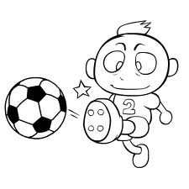](http://www.google.be/imgres?q=foot&hl=fr&biw=1249&bih=615&gbv=2&tbm=isch&tbnid=JgWVb5vZ2RXwpM:&imgrefurl=http://www.coloriage.tv/foot-coloriage&docid=68u5gfzF6LtHNM&imgurl=http://www.coloriage.tv/js/foot.png&w=450&h=450&ei=K1VPT8rbMYG_0QX1iI3-Cw&zoom=1)père et le voisin passèrent donc la soirée ensemble. »

|  |  |
| --- | --- |
| Constituants du schéma narratif | Recopie le passage |
| 1) Situation initiale | …………………………………………………………………..………………………………………………………………..………………………………………………………………….………………………………………………………………………………. |
| 2)………………………………………….. | « Au premier coup de sifflet de l’arbitre, la sonnette de la porte d’entrée tinta. » |
| 3) Actions/péripéties | …………………………………………………………………..  …………………………………………………………………..  ………………………………………………………………….  …………………………………………………………………. |
| 4)………………………………………….. | …………………………………………………………………..  …………………………………………………………………..  ………………………………………………………………….  …………………………………………………………………. |
| 5)………………………………………….. | « Mon père et le voisin passèrent donc la soirée ensemble. » |

Pour chaque sujet proposé, construis 5 phrases qui développent les différentes étapes du schéma narratif (SI=situation initiale/EP=élément perturbateur/A=actions/ER=élément rééquilibrant/SF=situation finale).

|  |  |
| --- | --- |
| Une soirée mouvementée | SI : ………………………………………………….........................  ………………………………………………………………………………  EP : ………………………………………………….........................  ………………………………………………………………………………  A : ………………………………………………….........................  ………………………………………………………………………………  ER : ………………………………………………….........................  ………………………………………………………………………………  SF : ………………………………………………….........................  ……………………………………………………………………………… |
| Un accident de circulation | SI : ………………………………………………….........................  ………………………………………………………………………………  EP : ………………………………………………….........................  ………………………………………………………………………………  A : ………………………………………………….........................  ………………………………………………………………………………  ER : ………………………………………………….........................  ………………………………………………………………………………  SF : ………………………………………………….........................  ……………………………………………………………………………… |

[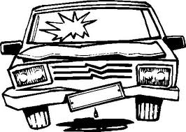](http://www.google.be/imgres?q=accident+de+voiture+dessin&hl=fr&biw=1249&bih=615&gbv=2&tbm=isch&tbnid=PRjuBLMmyY2otM:&imgrefurl=http://www.coloriages.fr/dessin-voiture-accidentee.htm&docid=dSiO4947mMK8MM&imgurl=http://www.coloriages.fr/coloriages/dessin-voiture-accidentee.jpg&w=491&h=349&ei=OltPT9LaFYit0QXD4-36Cw&zoom=1)

|  |  |
| --- | --- |
| Une heure au cours de français | SI : ………………………………………………….........................  ………………………………………………………………………………  EP : ………………………………………………….........................  ………………………………………………………………………………  A : ………………………………………………….........................  ………………………………………………………………………………  ER : ………………………………………………….........................  ………………………………………………………………………………  SF : ………………………………………………….........................  ……………………………………………………………………………… |
| Un cours de danse catastrophique | SI : ………………………………………………….........................  ………………………………………………………………………………  EP : ………………………………………………….........................  ………………………………………………………………………………  A : ………………………………………………….........................  ………………………………………………………………………………  ER : ………………………………………………….........................  ………………………………………………………………………………  SF : ………………………………………………….........................  ……………………………………………………………………………… |

Écris un conte court et drôle, dans lequel le personnage principal est une sorcière. Pour cela, imagine une suite et une fin à ce texte en 15 lignes environ.

" Il y a fort longtemps, dans la petite contrée de Villesansnom, vivait une sorcière nommée Pestilia. Elle était particulièrement mauvaise et n'aimait ni les bêtes, ni les gens ce qui, somme toute, était normal pour une personne de son espèce mais elle détestait aussi ses consœurs sorcières."

Lis la planche présentée ci-dessous et réponds aux questions de la page suivante.

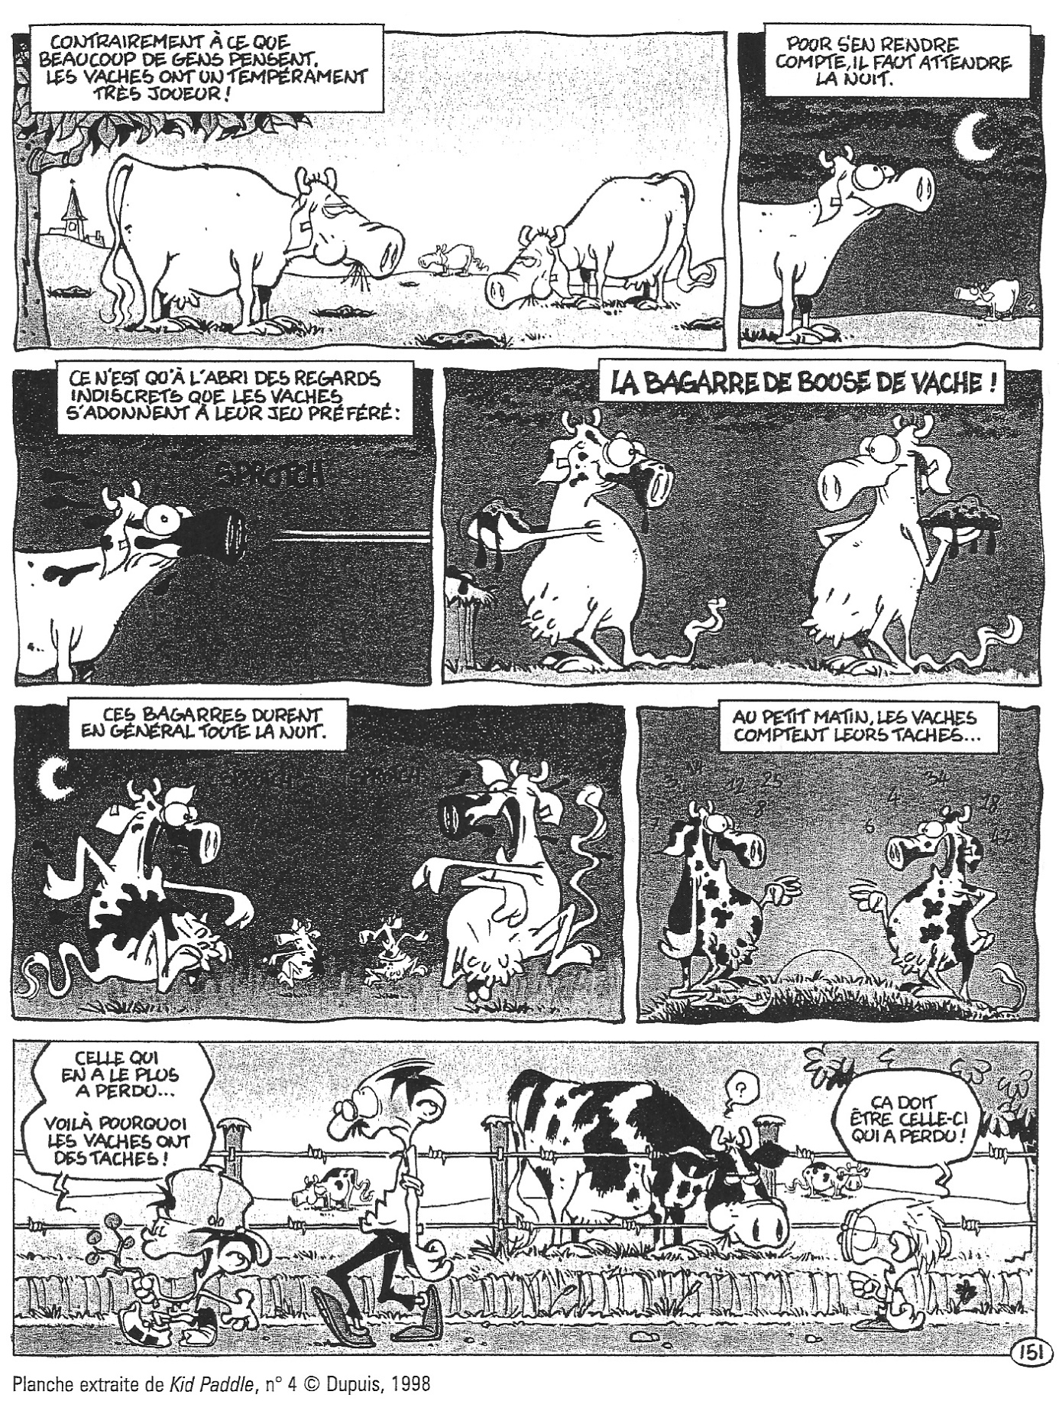

Connais-tu ce personnage de bande dessinée ?

…………………………………………………………………………………………………

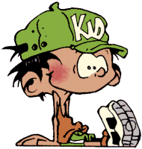

Dans quel but raconte-t-il cette histoire ?

……………………………………………………………………………………………………………………………………………………………………………………………………

Invente en quelques lignes un conte du pourquoi.

……………………………………………………………………………………………………………………………………………………………………………………………………

……………………………………………………………………………………………………………………………………………………………………………………………………

……………………………………………………………………………………………………………………………………………………………………………………………………

……………………………………………………………………………………………………………………………………………………………………………………………………

……………………………………………………………………………………………………………………………………………………………………………………………………

…………………………………………………………………………………………………………………………………………………………………………………………

**Je retiens !**

|  |
| --- |
| *C:\Users\Bérénice\AppData\Local\Microsoft\Windows\Temporary Internet Files\Content.IE5\R601YH7I\MC900345795[1].wmf*  *Le conte du pourquoi*  C’est un texte qui raconte d’une manière originale et amusante l’origine de certaines caractéristiques des humains, des animaux ou des végétaux : forme, couleur, cri, mode de vie, gout, … |

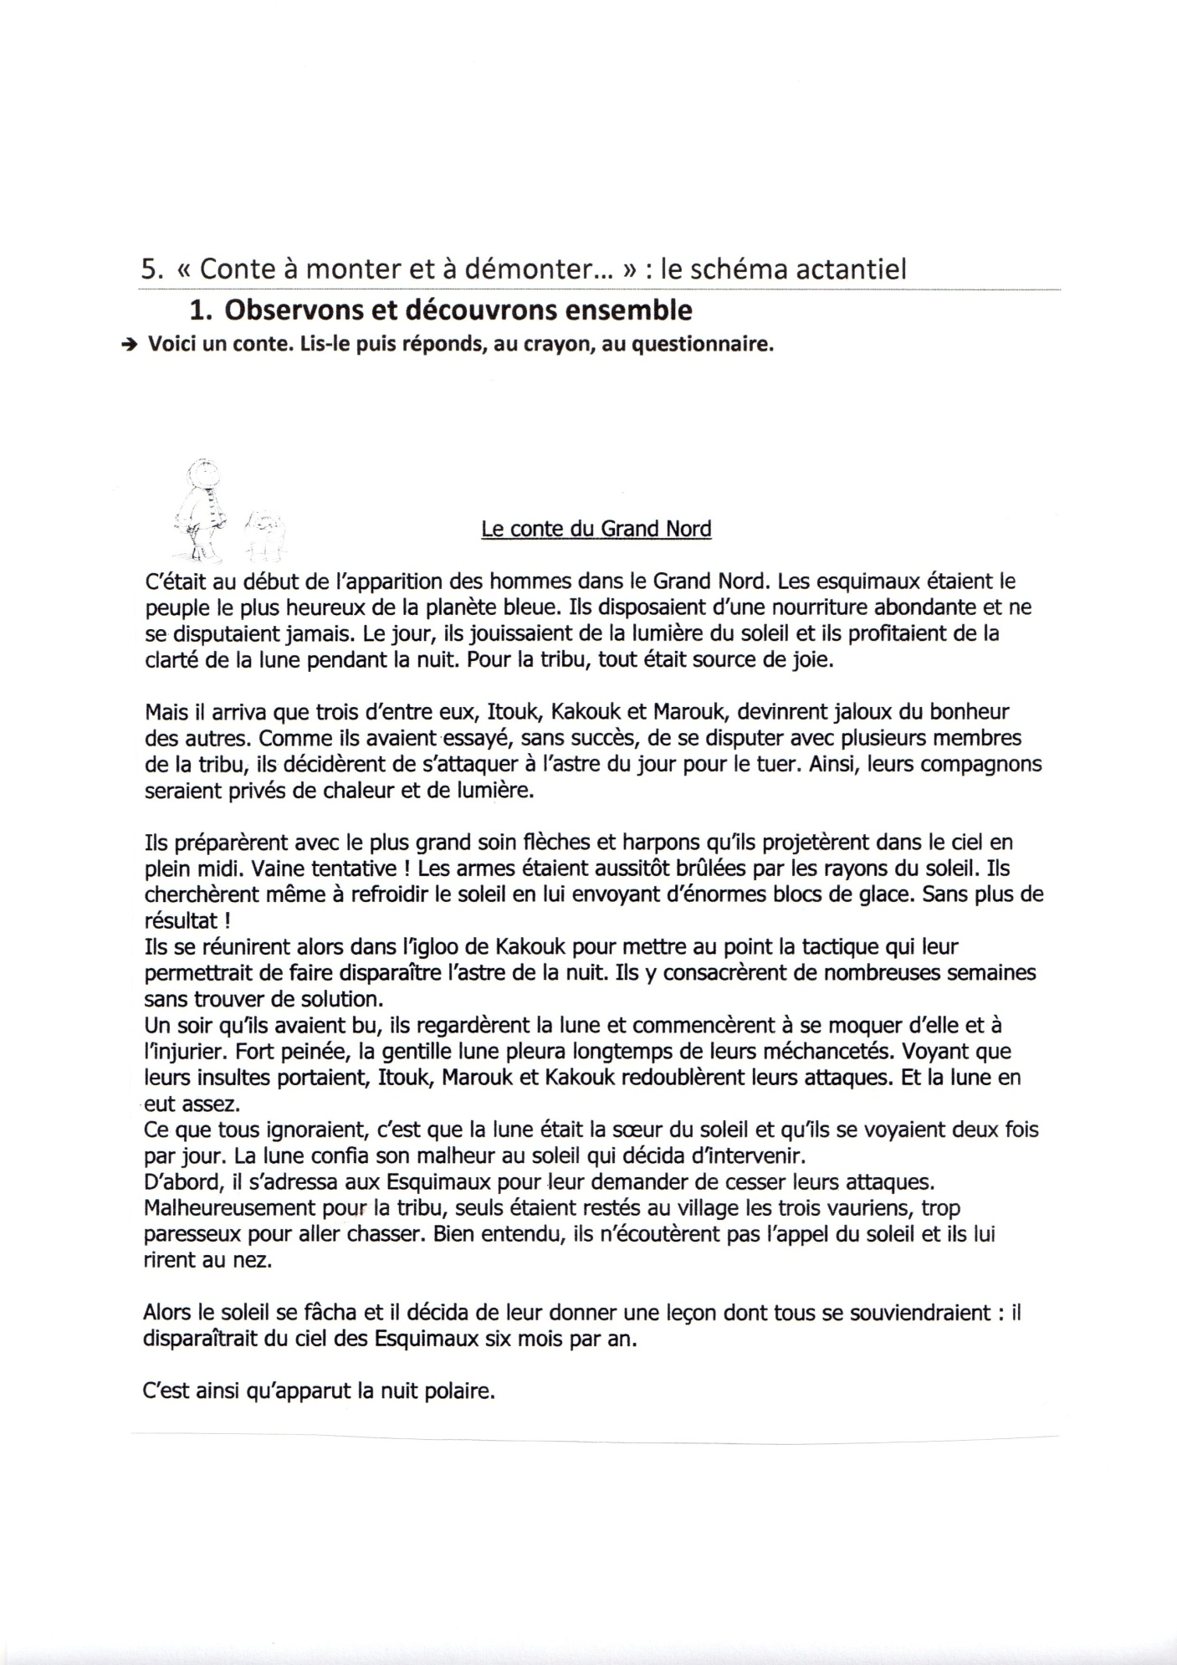Lis ce "conte du pourquoi":

Où et quand se déroule l'histoire ?

………………………………………………………………………………………………….

Qui est/sont le(s) héros de ce conte ?

………………………………………………………………………………………………….

Quel est son/leur problème ?

………………………………………………………………………………………………….

………………………………………………………………………………………………….

Quelle mission doit-il/doivent-ils accomplir ?

………………………………………………………………………………………………….

………………………………………………………………………………………………….

Pour qui doit-il/doivent-ils l'accomplir ?

………………………………………………………………………………………………….

Quels sont les personnages ou choses qui aident le héros à accomplir sa mission?

………………………………………………………………………………………………….

………………………………………………………………………………………………….

Quels sont ceux qui tentent de l'en empêcher ?

………………………………………………………………………………………………….

………………………………………………………………………………………………….

Toutes les questions auxquelles nous avons répondu peuvent trouver une réponse en un seul schéma : le schéma actantiel.

|  |  |  |  |
| --- | --- | --- | --- |
|  | **Opposant(s)** |  | |
| **Destinateur(s)** | **Sujet(s)** | **Objet de la quête** | **Destinataire(s)** |
|  | **Adjuvant(s)** |  | |

**Le schéma actantiel**

|  |  |
| --- | --- |
| ………………………… : | Celui qui montre au sujet quelle est sa mission, sa quête. |
| ………………………… : | Celui qui remplit la mission. |
| ………………………… : | Le but de la mission. |
| ………………………… : | Celui qui bénéficie de la mission. |
| ………………………… : | Celui qui aide le sujet. |
| ………………………… : | Celui qui s’oppose au sujet. |

Complète le schéma actantiel des histoires suivantes:

*"Le petit Chaperon rouge"*

|  |  |  |  |
| --- | --- | --- | --- |
|  | **Opposant(s)**  ……………………… |  | |
| **Destinateur(s)**  ……………………… | **Sujet(s)**  ……………………… | **Objet de la quête**  ……………………… | **Destinataire(s)**  ……………………… |
|  | **Adjuvant(s)**  ……………………… |  | |

*"La couronne magique"*

|  |  |  |  |
| --- | --- | --- | --- |
|  | **Opposant(s)**  ……………………… |  | |
| **Destinateur(s)**  ……………………… | **Sujet(s)**  ……………………… | **Objet de la quête**  ……………………… | **Destinataire(s)**  ……………………… |
|  | **Adjuvant(s)**  ……………………… |  | |

*L'histoire d'Yvan et de la sirène.*

|  |  |  |  |
| --- | --- | --- | --- |
|  | **Opposant(s)**  ……………………… |  | |
| **Destinateur(s)**  ……………………… | **Sujet(s)**  ……………………… | **Objet de la quête**  ……………………… | **Destinataire(s)**  ……………………… |
|  | **Adjuvant(s)**  ……………………… |  | |

Lis le conte ci-dessous. Parmi les trois schémas actanciels proposés, fais une croix à côté de celui qui correspond au conte.

Page 71 manuel repérage 1

|  |  |  |  |
| --- | --- | --- | --- |
|  | Vieille, paysans |  | |
| Courage | Jeune homme | Fille du roi | Le roi |
|  | Chats, brigands, vieux |  | |

|  |  |  |  |
| --- | --- | --- | --- |
|  | Chats, brigands, vieux |  | |
| Curiosité | Jeune homme | combattre le sort | Le roi et sa fille |
|  | La vieille, les paysans |  | |

|  |  |  |  |
| --- | --- | --- | --- |
|  | Chats, brigands, vieux |  | |
| Courage  C:\Users\Bérénice\AppData\Local\Microsoft\Windows\Temporary Internet Files\Content.IE5\02U3C2F5\MC900361660[1].wmf | Jeune homme | Fille du roi | Le roi et sa fille |
|  | La vieille, les paysans |  | |

Lis le conte "Les sept corbeaux" des frères Grimm . Au verso du texte, réalise le schéma actanciel. Place aussi des barres verticales entre les différentes parties du schéma narratif. Résume en une phrase chacune des parties.

S.i. : ………………………………………………………………………………………….

E.p: ………………………………………………………………………………………….

P: ………………………………………………………………………………………….

E.r.: ………………………………………………………………………………………….

S.f.: ………………………………………………………………………………………….

Texte "les sept corbeaux" pages 72 et 73 repérage

[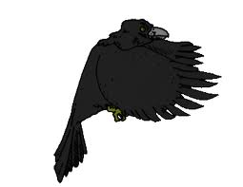](http://www.google.be/imgres?q=corbeau+dessin&hl=fr&gbv=2&biw=1249&bih=615&tbm=isch&tbnid=KtT8hdmr4hjs4M:&imgrefurl=http://mrlamort.free.fr/?page_id=4&docid=d7jnjog0lP-N_M&imgurl=http://mrlamort.free.fr/wp-content/ANIM-Corbeau.gif&w=362&h=280&ei=qpdPT_yBO8KUOoTCxZ8K&zoom=1)Dans le texte "Les sept corbeaux", souligne tous les verbes conjugués.

À quels temps sont conjugués ces verbes ?

………………………………………………………………………

Classe les verbes du premier paragraphe dans ce tableau:

|  |  |
| --- | --- |
| Verbes à ………………………………… | Verbes au ……..………………………… |
| ........................................................................  ……………………………………………….  ……………………………………………….  ……………………………………………….  ……………………………………………….  ………………………………………………  ……………………………………………..  .........................................................................  ……………………………………………….  ……………………………………………….  ……………………………………………….  ……………………………………………….  ………………………………………………  ……………………………………………..  …………………………………………….  ……………………………………………. | ..........................................................................  ……………………………………………….  ……………………………………………….  ……………………………………………….  ……………………………………………….  ………………………………………………  ……………………………………………..  .........................................................................  ……………………………………………….  ……………………………………………….  ……………………………………………….  ……………………………………………….  ………………………………………………  ……………………………………………..  …………………………………………….  ……………………………………………. |

*Rappel de conjugaison*

1) L'indicatif imparfait

Rappel des terminaisons :

|  |  |
| --- | --- |
| Je | Nous |
| Tu | Vous |
| Il | Ils |

2) L'indicatif passé simple

*Rappel* : Les verbes du 1er groupe sont les verbes en ….. tels que ……………………

…………………………………………………………………………………

Les verbes du 2ème groupe sont les verbes en …… tels que …………………

………………………………………………………………………………….

Les verbes du 3ème groupe sont les verbes en ……, …… et …….. ainsi que les verbes tenir, venir et leurs dérivés.

* Complète le tableau des terminaisons en t'aidant des verbes du texte "Les sept corbeaux".

|  |  |  |  |  |  |
| --- | --- | --- | --- | --- | --- |
|  | 1er groupe | 2e groupe | 3e groupe | | |
|  | Infinitif en | Infinitif en | Infinitif en | Infinitif | Tenir, venir et les dérivés |
| Exemples |  |  |  |  |  |
| Je |  |  |  |  |  |
| Tu |  |  |  |  |  |
| Il / elle |  |  |  |  |  |
| Nous |  |  |  |  |  |
| Vous |  |  |  |  |  |
| Ils / elles |  |  |  |  |  |

[](http://www.google.be/imgres?q=dessin+professeur+fou&hl=fr&gbv=2&biw=1249&bih=615&tbm=isch&tbnid=c_poUgoEwhPSvM:&imgrefurl=http://fr.123rf.com/photo_6648061_savant-fou-caractere-de-droles-de-dessin-anime.html&docid=ApHNYXt27zdasM&imgurl=http://us.123rf.com/400wm/400/400/ddraw/ddraw1003/ddraw100300013/6648061-savant-fou-caractere-de-droles-de-dessin-anime.jpg&w=239&h=400&ei=gJxPT5W7GYuUOpv6_bAK&zoom=1)

**Je retiens !**

|  |  |  |  |  |
| --- | --- | --- | --- | --- |
| Dans le conte, on emploie deux temps : l'imparfait et le passé simple.   |  |  | | --- | --- | | L'imparfait sert à … | Le passé simple sert à … | | ……………………………………………..  ……………………………………………..  ……………………………………………..  ……………………………………………..  Ex : Il n'y **avait** ni plante, ni arbre fleuri. L'enfant **était** chétive et petite.  ……………………………………………..  ……………………………………………..  ……………………………………………..  ……………………………………………..  Ex: La jeune fille **éprouvait** chaque jour du regret.  ……………………………………………..  ……………………………………………..  ……………………………………………..  ……………………………………………..  ……………………………………………..  ……………………………………………..  Ex: Cela faisait deux ans qu'ils se **moquaient** de leur frère.  ……………………………………………..  ……………………………………………..  ……………………………………………..  …………………………………………….  ……………………………………………  Ex: Ses parents **l'appelaient** comme ça parce que (…) | ……………………………………………..  ……………………………………………..  ……………………………………………..  ……………………………………………..  ……………………………………………..  ……………………………………………..  Ex : Tout à coup, on **entendit** (…)  ……………………………………………..  ……………………………………………..  ……………………………………………..  ……………………………………………..  ……………………………………………..  ……………………………………………..  Ex: La petite fille **prit** l'osselet, l'**enveloppa** et **continua** sa route. | |

Conjugue les verbes entre parenthèses à l'imparfait ou au passé simple selon le cas.

Il (être) …………………… une fois deux frères, un riche et un pauvre. Le premier, orfèvre, (avoir) …………………… un cœur dur et le pauvre (gagner) ………………… son pain en faisant des balais, mais il (posséder)………………. un cœur bon et honnête. Sa femme lui avait donné deux enfants qui (se ressembler) ……………………….. comme deux gouttes d'eau. Les deux garçons (aller) ……………………. de temps en temps dans la maison de leur riche oncle, et, parfois, on leur (donner) …………………….. quelques restes à manger. Un jour, en allant chercher du petit bois dans la forêt, le pauvre homme (voir) ………. un oiseau qui (être) …………………. tout doré et vraiment très beau. Il (s'arrêter) …………………………. net et l' (admirer) ………………………. longuement. Alors, il (prendre) ……………………… un caillou, le lui (jeter) ……………………… et le (toucher) ………………………. juste. Mais il ne (tomber) ………………………… qu'une plume d'or et l'oiseau (s'envoler) ……………………….. . L'homme (ramasser) …………………….. la plume et la (porter)…………………….. à son frère. Quand il (arriver) ……………………… , celui-ci (compter) ………………….. son argent. Il (regarder) …………………… la plume et (offrir) ……………………. une grosse somme à son frère, si pauvre, en échange.

[http://t1.gstatic.com/images?q=tbn:ANd9GcTh_v5eN0e6lvCUNAERZmSrss5IG5FWJhdUnAIcxdasdrb670R1AQ](http://www.google.be/imgres?q=pantoufle+de+verre&hl=fr&biw=1249&bih=615&gbv=2&tbm=isch&tbnid=TzFhP5Wg4u5YQM:&imgrefurl=http://www.keywordpicture.com/abuse/pantoufle%20de%20verre///&docid=jPsMslsQEqrI8M&imgurl=http://feeclochette74.free.fr/cendrillon_56.gif&w=114&h=73&ei=MKpPT5iqMsWDOpHG1KAK&zoom=1)

Un jour, le père se (marier) ………………. avec une femme qui (avoir) ………….. deux filles aussi prétentieuses et médisantes que leur mère. Toutes les trois ne (pouvoir) ………………….. pas supporter la bonté et la beauté de la jeune enfant. Alors, elles l'(obliger) …………………. à se vêtir misérablement et à faire les travaux les plus désagréables de la maison. La pauvre enfant (souffrir) ……………… en silence, elle n'(oser) ……………. pas se plaindre à son père.

Tous les soirs, lorsque la petite (finir) ……………….. ses corvées, elle (aller) ……………… s'asseoir près du feu.

Malgré sa triste vie, Cendrillon (devenir) ……………………. de plus en plus jolie, contrairement à ses deux sœurs qui, elles, (rester) …………………… disgracieuses.